14. Meta-algoritmi
Jekaterīna Butkeviča
2026-01-10

Uzdevums
- Atrodiet internetā kādu interesantu datu kopu klasifikācijas uzdevumam (ja nekas cits neatrodas, izmantojiet kādu no WEKAs datu kopām vai iepriekšējo mājas darbu datu kopas).
- Izvēlieties vienu no variantiem (vai abus): a) RandomForest, b) AdaBoost (vai kādu no jaunākiem “būsteriem”, piemēŗam, XGBoost). Pirmais eksperiments: palielinot iterāciju skaitu, mēģiniet treniņa kopā sasniegt 100% klasifikācijas precizitāti.
- Otrais: mainot visus pieejamos parametrus, mēģiniet sasniegt pēc iespējas labāku rezultātu kros-validācijas režīmā.

Dati
Nolēmu izmantot datus no Ionosphere datu kopas. Dati satur ar radaru iegūtus signālus no jonosfēras, kas klasificēti divās grupās: “good” — signāli, kas norāda uz reālu objektu, un “bad” — signāli, kuros ir tikai troksnis. Kopumā datu kopā ir 351 novērojums ar 34 skaitliskiem mainīgajiem un bināru klasi (“good” — 225 ieraksti, “bad” — 126 ieraksti).

Pirmais eksperiments
Uzdevums: palielinot iterāciju skaitu, mēģiniet treniņa kopā sasniegt 100% klasifikācijas precizitāti.

RandomForest
Izmantoju Random Forest algoritmu ar šādiem iestatījumiem:
- bagSizePercent = 100;
- maxDepth = 0;
- numFeatures = 0.
Pārbaudes veids: Use training set
Veicu 15 mēģinājumus un pierakstu rezultātus datu tabulā:
RF1 <- data.frame(
Iteracijas = c(1, 2, 3, 4, 5, 6, 7, 8, 9, 10, 11, 12, 13, 14, 15),
Precizitate = c(97.7208, 98.2906, 98.5755, 99.4302, 99.1453, 99.7151, 99.7151, 100, 99.7151, 100, 99.7151, 100, 99.7151, 99.7151, 99.7151)
)
Vizualizēju iegūtos rezultātus:
library(ggplot2)
library(cowplot)
ggplot(RF1, aes(x = Iteracijas, y = Precizitate)) +
geom_line() +
geom_point() +
scale_x_continuous(breaks = 1:15) +
labs(
x = "Iterāciju skaits",
y = "Pareizi klasificēto objektu skaits"
) +
theme_half_open() +
theme(
axis.title.x = element_text(face = "bold"),
axis.title.y = element_text(face = "bold")
)
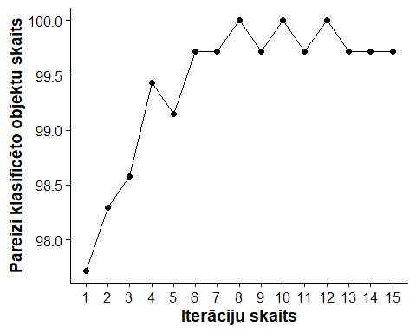
Izmantojot RandomForest algoritmu ar iepriekš minētajiem iestatījumiem, precizitāti 100% pirmo reizi izdevās sasniegt pie iterāciju skaita 8. Turpinot palielināt iterāciju skaitu, precizitāte periodiski svārstījās starp 100% un 99,72%, līdz tā stabilizējās pie vērtības 99,72% (3 mēģinājumi).

AdaBoost
Pielietoju AdaBoost algoritmu ar sekojošiem iestatījumiem:
- kā bāzes algoritmu izmanotju J48;
- useResampling = False.
Pārbaudes veids: Use training set
Veicu 15 mēģinājumus un pierakstīju rezultātus datu tabulā:
AB1 <- data.frame(
Iteracijas = c(1, 2, 3, 4, 5, 6, 7, 8, 9, 10, 11, 12, 13, 14, 15),
Precizitate = c(99.7151, 99.7151, 100, 100, 100, 100, 100, 100, 100, 100, 100, 100, 100, 100, 100)
)
Veicu rezultātu vizualizāciju:
ggplot(AB1, aes(x = Iteracijas, y = Precizitate)) +
geom_line() +
geom_point() +
scale_x_continuous(breaks = 1:15) +
labs(
x = "Iterāciju skaits",
y = "Pareizi klasificēto objektu skaits"
) +
theme_half_open() +
theme(
axis.title.x = element_text(face = "bold"),
axis.title.y = element_text(face = "bold")
)
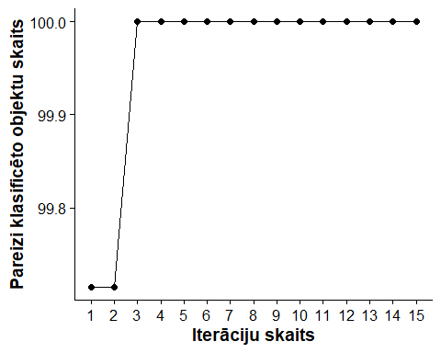
Izmantojot meta-algoritmu AdaBoost, precizitāte 100 % tika sasniegta pie trim iterācijām un saglabājās nemainīga arī, palielinot iterāciju skaitu.

Otrais eksperiments
Uzdevums: mainot visus pieejamos parametrus, mēģiniet sasniegt pēc iespējas labāku rezultātu kros-validācijas režīmā.

RandomForest
Izmantoju Random Forest algoritmu ar šādiem iestatījumiem:

- mēģinājums:
- bagSizePercent = 100;
- maxDepth = 0;
- numIterations = 1;
- numFeatures = 0.

- mēģinājums:
- bagSizePercent = 100;
- maxDepth = 0;
- numIterations = 5;
- numFeatures = 0.
- mēģinājums:
- bagSizePercent = 100;
- maxDepth = 0;
- numIterations = 10;
- numFeatures = 0.

- mēģinājums:
- bagSizePercent = 100;
- maxDepth = 0;
- numIterations = 100;
- numFeatures = 0.
- mēģinājums:
- bagSizePercent = 100;
- maxDepth = 0;
- numIterations = 1;
- numFeatures = 10.

- mēģinājums:
- bagSizePercent = 100;
- maxDepth = 0;
- numIterations = 1;
- numFeatures = 50.

- mēģinājums:
- bagSizePercent = 100;
- maxDepth = 0;
- numIterations = 1;
- numFeatures = 100.

- mēģinājums:
- bagSizePercent = 100;
- maxDepth = 0;
- numIterations = 5;
- numFeatures = 10.

- mēģinājums:
- bagSizePercent = 100;
- maxDepth = 0;
- numIterations = 10;
- numFeatures = 50.

- mēģinājums:
- bagSizePercent = 100;
- maxDepth = 0;
- numIterations = 100;
- numFeatures = 100.

- mēģinājums:
- bagSizePercent = 80;
- maxDepth = 0;
- numIterations = 100;
- numFeatures = 100.

- mēģinājums:
- bagSizePercent = 70;
- maxDepth = 0;
- numIterations = 100;
- numFeatures = 100.

- mēģinājums:
- bagSizePercent = 80;
- maxDepth = 0;
- numIterations = 200;
- numFeatures = 100.

- mēģinājums:
- bagSizePercent = 75;
- maxDepth = 0;
- numIterations = 100;
- numFeatures = 100.

- mēģinājums:
- bagSizePercent = 50;
- maxDepth = 0;
- numIterations = 1000;
- numFeatures = 100.

Visos gadījumos pārbaudes veids: Cross-validation
Veicu 15 mēģinājumus un pierakstīju rezultātus datu tabulā:
RF2 <- data.frame(
Meginajums = c(1, 2, 3, 4, 5, 6, 7, 8, 9, 10, 11, 12, 13, 14, 15),
Precizitate = c(87.1795, 91.1681, 92.8775, 92.8775, 84.6154, 87.1795, 87.1795, 92.0228, 92.0228, 92.8775, 93.7322, 93.4473, 93.1624, 93.7322, 93.1624)
)
Rezultātus vizualizēju:
ggplot(RF2, aes(x = Meginajums, y = Precizitate)) +
geom_point(size = 3) +
scale_x_continuous(breaks = 1:15) +
labs(
x = "Mēģinājums nr.",
y = "Pareizi klasificēto objektu skaits"
) +
theme_half_open() +
theme(
axis.title.x = element_text(face = "bold"),
axis.title.y = element_text(face = "bold")
)
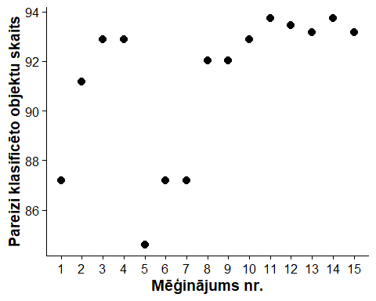
Izmantojot RandomForest algoritmu, augstākā sasniegtā precizitāte bija 93,73%, un to sasniedza 11. un 14. mēģinājumā.

AdaBoost
Pielietoju AdaBoost algoritmu ar sekojošajiem iestatījumiem:
- kā bāzes algoritmu izmantoju J48;

- mēģinājums:
- batchSize = 100
- useResampling = False.
- numIterations = 10.

- mēģinājums:
- batchSize = 100
- useResampling = False.
- numIterations = 50.

- mēģinājums:
- batchSize = 100
- useResampling = False.
- numIterations = 100.

- mēģinājums:
- batchSize = 90
- useResampling = False.
- numIterations = 100.

- mēģinājums:
- batchSize = 80
- useResampling = False.
- numIterations = 100.

- mēģinājums:
- batchSize = 50
- useResampling = False.
- numIterations = 100.

- mēģinājums:
- batchSize = 50
- useResampling = False.
- numIterations = 100
- resume = TRUE.

- mēģinājums:
- batchSize = 50
- useResampling = False.
- numIterations = 100
- resume = TRUE
- useResampling = TRUE.

- mēģinājums:
- batchSize = 50
- useResampling = False.
- numIterations = 200
- resume = TRUE
- useResampling = TRUE.

- mēģinājums:
- batchSize = 50
- useResampling = False.
- numIterations = 200
- resume = TRUE
- useResampling = TRUE
- weightThreshold = 80.

- mēģinājums:
- batchSize = 50
- useResampling = False.
- numIterations = 200
- resume = TRUE
- useResampling = TRUE
- weightThreshold = 20.

Visos gadījumos pārbaudes veids: Cross-validation
Veicu 11 mēģinājumus un pierakstu rezultātus datu tabulā:
AB2 <- data.frame(
Meginajums = c(1, 2, 3, 4, 5, 6, 7, 8, 9, 10, 11),
Precizitate = c(93.1624, 93.4473, 93.7322, 93.7322, 93.7322, 93.7322, 93.7322, 94.8718, 94.8718, 94.302, 88.3191)
)
Apstājos pie 11 mēģinājumiem, jo vairs nebija ko mainīt. Uzskatu, ka nebūtu korekti mainīt pamata algoritmu un salīdzināt rezultātus savā starpā, tāpēc tika mainīti tikai pārējie iestatījumi.
ggplot(AB2, aes(x = Meginajums, y = Precizitate)) +
geom_point(size = 3) +
scale_x_continuous(breaks = 1:15) +
labs(
x = "Mēģinājums nr.",
y = "Pareizi klasificēto objektu skaits"
) +
theme_half_open() +
theme(
axis.title.x = element_text(face = "bold"),
axis.title.y = element_text(face = "bold")
)
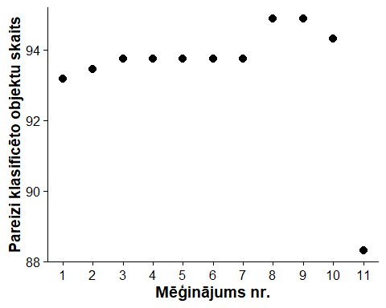
Izmantojot AdaBoost algoritmu, labākā precizitāte tika sasniegta 8. un 9. mēģinājumā, un tā bija 94,87%.

